*Вестник № 13 ИРБИЗИНСКОГО 08 августа 2016г .*

*СЕЛЬСОВЕТА*

Периодическое печатное издание Совета депутатов

и администрации Ирбизинского сельсовета

Карасукского района Новосибирской области

/ издается с июля 2007 г./

В номере:

_________________________________________

**РЕКОМЕНДАЦИИ**

**ПО СОДЕРЖАНИЮ ДОМАШНЕЙ ПТИЦЫ В ЛИЧНЫХ ПОДСОБНЫХ ХОЗЯЙСТВАХ ГРАЖДАН**

Во избежание случаев возникновения и распространения инфекционных заболеваний птицы в личных подворьях граждан:

1. Содержать птицу в специально оборудованных для этого местах (птичник, вольеры, индивидуальные клетки). Не допускать совместное содержание и кормление молодняка и взрослой птицы, разных видов птицы, с другими животными;

2. Сообщать ветеринарным специалистам, обслуживающим данный населенный пункт и главам муниципальных образований сельских поселений обо всех случаях заболевания и падежа птицы. До приезда ветеринарного специалиста обеспечить изолированное содержание подозреваемой в заболевании птицы. До установки окончательного диагноза ограничить круг лиц, контактируемых с подозреваемой в заболевании птицей;

3. Уничтожение павшей птицы производить в специально отведенных администрацией муниципального образования местах. Транспортировку до места уничтожения осуществлять в полиэтиленовых пакетах;

4. Не допускать свободного выгула птицы всех видов за пределы личных подворий;

5. Не допускать хранение кормов в местах возможного контакта с синантропной (голуби, воробьи, грачи и т.д.) и дикой водоплавающей птицей;

6. Не допускать кормление птиц кормами, заготовленными в открытых водоемах (ряска, гамарус, дафнии) без их предварительной подготовки (сушки), а также не допускать использование воды из открытых водоемов для поения домашней птицы;

7. Выполнять указания специалистов государственной ветеринарной службы при проведении необходимых ветеринарных мероприятий;

8. Не допускать отлов дикой птицы с целью содержания на частном подворье;

9. Не допускать ввоз и разделку дикой водоплавающей птицы с охотничьих трофеев в личных подворьях граждан. Не допускать скармливание птичьих потрохов в сыром виде после убоя птицы животным и птице;

10. Производить покупку птицы на инкубаторных станциях, птицефабриках, других специализированных предприятиях, при наличии ветеринарных сопроводительных документов;

11. Куплю-продажу молодняка птицы проводить в специально отведенных, главами муниципальных образований районов и городов, местах;

12. Поставить на учет в органах местного самоуправления и учреждениях ветеринарной службы, все поголовье птицы. Предоставлять главе муниципального образования сельского поселения и ветеринарным специалистам, обслуживающим данный населенный пункт в десятидневный срок с момента приобретения информацию о количестве и видах вновь приобретенной птицы, с целью организации и планирования вакцинации и других противоэпизоотических и ветеринарно-санитарных мероприятий.

ГОСВЕТНАДЗОР

**Уважаемые заявители (их представители)!**

Федеральная налоговая служба оказывает широкий спектр государственных услуг в электронном виде, в том числе, путем представления в регистрирующий орган документов для государственной регистрации юридических лиц и индивидуальных предпринимателей с использованием сервисов сайта ФНС России ([www.nalog.ru](http://www.nalog.ru)) «Личный кабинет налогоплательщика индивидуального предпринимателя», «Личный кабинет налогоплательщика юридического лица», «Подача электронных документов на государственную регистрацию юридического лица и индивидуального предпринимателя», «Подача заявки на государственную регистрацию индивидуального предпринимателя и юридического лица», а также с использованием единого портала государственных и муниципальных услуг ([www.gosuslugi.ru](http://www.gosuslugi.ru)).

Преимуществами представления документов в электронном виде по телекоммуникационным каналам связи являются:

* экономия рабочего времени (нет необходимости посещать налоговую инспекцию);
* избежание ошибок при формировании заявлений (уведомлений, сообщений);
* осведомленность об этапах прохождения документов, представленных для государственной регистрации;
* конфиденциальность;
* оперативность рассмотрения документов при направлении заявки на государственную регистрацию индивидуальных предпринимателей и создания юридических лиц;
* экономия материальных затрат (например, при использовании электронной цифровой подписи (ЭЦП) отсутствует необходимость нотариального удостоверения подписи заявителя).

Уважаемые жители Карасукского района !!!

**ГОСУДАРСТВЕННЫЙ ПОЖАРНЫЙ НАДЗОР  
ИНФОРМИРУЕТ!**

«**Противопожарные правила поведения в лесу»**

Будьте предельно осторожны с огнем в пределах любой природной территории. Чтобы ваша неосторожность не стала причиной лесного пожара, выполняйте следующие правила:

Никогда не поджигайте сухую траву на полях или полянах в лесу. Если вы увидите, как это делают другие, постарайтесь их остановить и объяснить, чем опасны травяные палы.

Никогда не разводите костер в сухом лесу или на торфянике. Прежде всего, убедитесь, что кострище располагается на минеральной почве (песке или глине). Прежде чем развести костер, сгребите лесную подстилку с кострища и вокруг него в радиусе одного метра.

Хорошо залейте костер перед уходом. После этого разгребите золу и убедитесь, что под ней не сохранилось тлеющих углей, если сохранились – то залейте еще раз. Не уходите от залитого костра, пока от него идет дым или пар. О том, чем заливать костер, позаботьтесь заранее.

Никогда не бросайте непотушенные спички или сигареты, не пользуйтесь в лесу различными пиротехническими изделиями: петардами, бенгальскими огнями, свечами и т.п. (разве что под Новый год, когда все покрыто толстым слоем снега).

Не заезжайте в лес на автомобилях и особенно мотоциклах. Искры из глушителя могут вызвать пожар, особенно в сухом лесу с лишайниковым покровом.

Постарайтесь объяснить вашим друзьям и знакомым, что их неосторожность может послужить причиной пожаров.

Если вы обнаружили начинающийся пожар – например, небольшой травяной пал или тлеющую лесную подстилку у брошенного кем-то костра, постарайтесь затушить его сами. Иногда достаточно просто затоптать пламя, но лучше подождать и убедиться, что трава или подстилка действительно не тлеют, иначе огонь может появиться вновь.

Если пожар достаточно сильный, и вы не можете потушить его своими силами – постарайтесь как можно быстрее оповестить о нем тех, кто должен этим заниматься.

В заключение хочется напомнить, что в случае обнаружения пожара нужно сообщить о нем в подразделение пожарной охраны и принять возможные меры к спасению людей, имущества и ликвидации пожара. Телефон вызова пожарной охраны - 01, с сотового телефона - 101.

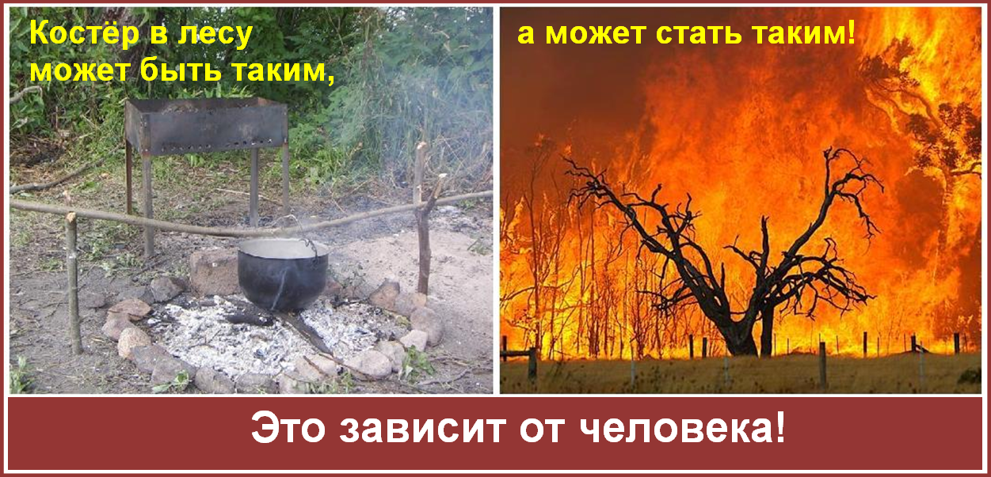

Инспектор ОНДиПР по Карасукскому району

УНДиПР ГУ МЧС России по Новосибирской области

майор внутренней службы Алексеев А.А

**Уважаемые жители Ирбизинского сельсовета Карасукского района Новосибирской области**

**Необходимо знать и соблюдать:**

ПОСТАНОВЛЕНИЕ ПРАВИТЕЛЬСТВА

от 25 апреля 2012 г. N 390 «О ПРОТИВОПОЖАРНОМ РЕЖИМЕ»

222. Скирды (стога), навесы и штабели грубых кормов (за исключением приусадебных участков) размещаются на расстоянии не менее 15 метров до линий электропередачи и не менее 20 метров - до дорог и не менее 50 метров - до зданий, сооружений и строений.

223. Площадки для размещения скирд (стогов), а также пары скирд (стогов) или штабелей необходимо опахивать по периметру полосой шириной не менее 4 метров. Расстояние от края распаханной полосы до скирды (стога), расположенной на площадке, должно быть не менее 15 метров, а до отдельно стоящей скирды (стога) - не менее 5 метров.

Площадь основания одной скирды (стога) не должна превышать 150 кв. метров, а штабеля прессованного сена (соломы) - 500 кв. метров.

Противопожарные расстояния между отдельными штабелями, навесами и скирдами (стогами) должны быть не менее 20 метров. При размещении штабелей, навесов и скирд (стогов) попарно расстояние между штабелями и навесами следует предусматривать не менее 6 метров, а между их парами - не менее 30 метров.

Противопожарные расстояния между кварталами скирд и штабелей (в квартале допускается размещение не более 20 единиц) должны быть не менее 100 метров.

АДМИНИСТРАЦИЯ

ИРБИЗИНСКОГО СЕЛЬСОВЕТА

КАРАСУКСКОГО РАЙОНА НОВОСИБИРСКОЙ ОБЛАСТИ

ПОСТАНОВЛЕНИЕ

03.08.2016 № 67

**Об отмене постановления администрации Ирбизинского сельсовета Карасукского района Новосибирской области от 10.03.2009 №07 «Об утверждении Порядка подготовки к ведению и ведения гражданской обороны на территории Ирбизинского сельсовета Карасукского района Новосибирской области»**

На основании протеста прокурора Карасукского района Новосибирской области от 29.07.2016 №02-24-2016 на постановление администрации Ирбизинского сельсовета Карасукского района Новосибирской области от 10.03.2009 №07 «Об утверждении Порядка подготовки к ведению и ведения гражданской обороны на территории Ирбизинского сельсовета Карасукского района Новосибирской области»

ПОСТАНОВЛЯЮ:

1. Постановление администрации Ирбизинского сельсовета Карасукского района Новосибирской области от 10.03.2009 №07 «Об утверждении Порядка подготовки к ведению и ведения гражданской обороны на территории Ирбизинского сельсовета Карасукского района Новосибирской области»

отменить.

2. Контроль за исполнением настоящего постановления оставляю за собой.

Глава Ирбизинского сельсовета

Карасукского района

Новосибирской области В.В.Очеретько

*************************

|  |  |  |
| --- | --- | --- |
| Редакционный совет:  Гавло М.И..  Ивануха Н.Н.  Шило О.В. | Адрес  Новосибирская область  Карасукский район  с. Ирбизино ул.Центральная 8 | Газета отпечатана 08 августа 2016г.  в компьютерной программе  администрацией Ирбизинского сельсовета. Тираж 50 экз. |